Завтрак  Груша  Каша пшеничная (кукурузная) молочная  Чай полусладкий  Вафли  Сок  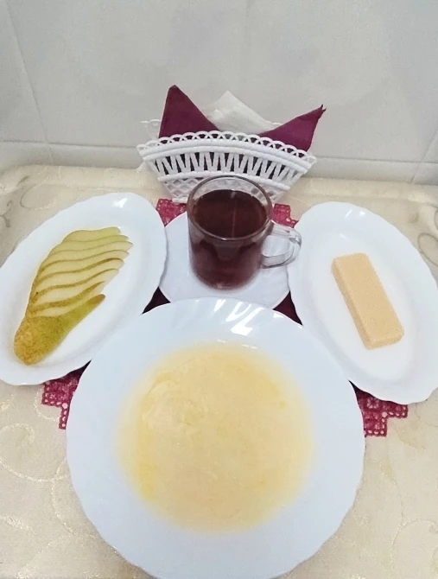 | Обед  Салат из свежих помидоров  Борщ  Запеканка картофельная с отварным мясом  Компот из чернослива  Хлеб столичный  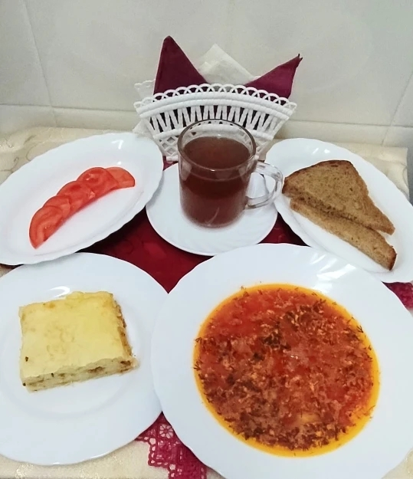
Полдник  Йогурт  Шарлотка яблочная простая  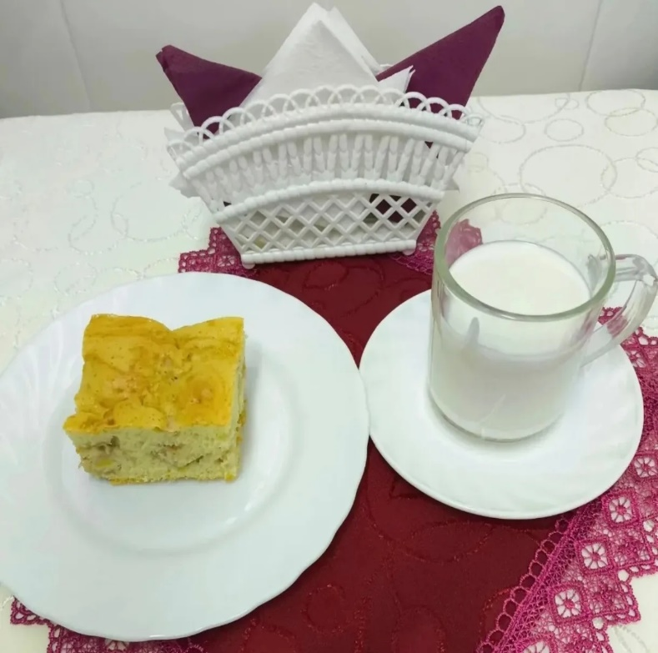 | Ужин  Яйцо отварное  Гуляш из курицы  Каша пшеничная рассыпчатая (ячневая)  Чай полусладкий  Хлеб пшеничный  